РЕСПУБЛИКА ДАГЕСТАН
МУНИЦИПАЛЬНОЕ ОБРАЗОВАНИЕ
«АКУШИНСКИЙ РАЙОН»
МУНИЦИПАЛЬНОЕ КАЗЕННОЕ
ОБЩЕОБРАЗОВАТЕЛЬНОЕ УЧРЕЖДЕНИЕ
«ЧИНИМАХИНСКАЯ ООШ»

368291 с. Чини chinioosh@mail.ru тел. 8-938-986-41-01

«04» октябрь 2019 г.

Информация
о проведении открытого урока, приуроченного к празднованию Дня гражданской обороны Российской Федерации, с проведением тренировок по защите детей и персонала образовательных организаций от ЧС.

4 октября учащиеся нашей школы приняли участие во Всероссийском открытом уроке «Основы безопасности жизнедеятельности».
Гражданская оборона – это система мер, направленных на подготовку к защите и защиту населения, материальных и культурных ценностей на территории ДНР от опасностей, возникающих во время военных действий.
На уроке были рассмотрены правила пожарной безопасности, правила личной безопасности при пожаре, демонстрация противопожарной сигнализации, способы тушения очага возгорания. Проведена тренировочная эвакуация из очага возгорания. Также были рассмотрены чрезвычайные ситуации техногенного характера и их возможные последствия, средства защиты от химических веществ. Учитель ОБЖ совместно с пионервожатой провели плодотворную беседу на актуальные темы. После урока-беседы учащиеся просмотрели видеофильм о действиях в чрезвычайных ситуациях.
Также учащиеся закрепили знания о гражданской обороне и приняли активное участие в обсуждении данной темы.
Также оказал содействие в проведении данного урока государственный инспектор по Акушинскому району Абдуллаев Муртуз Абдуллаевич. Он тоже провел интересную беседу, объяснил все на примерах, с которыми сталкивался в связи со своей работой.
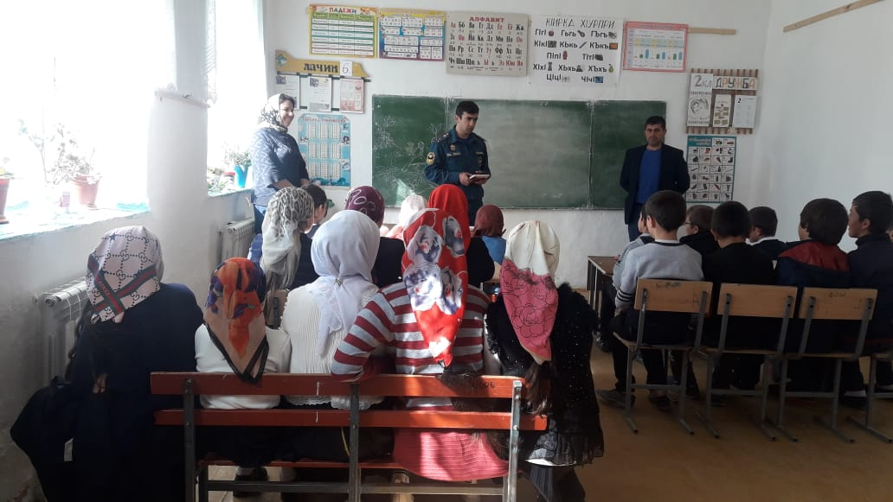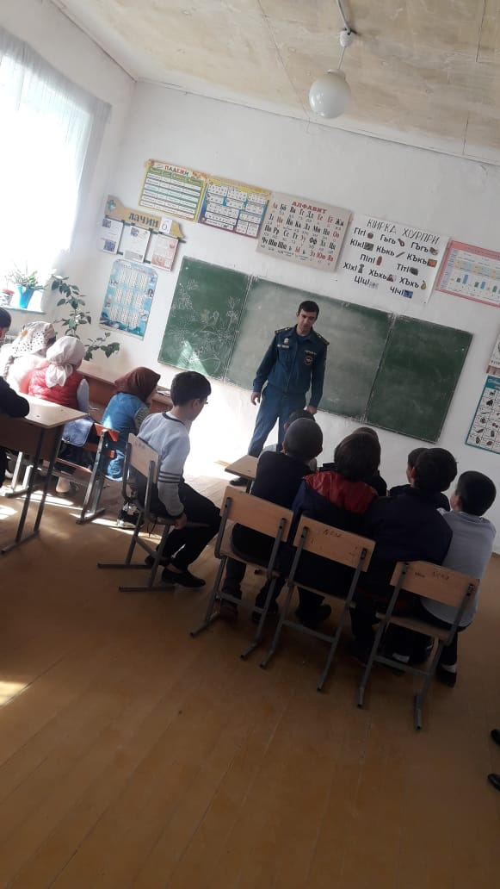

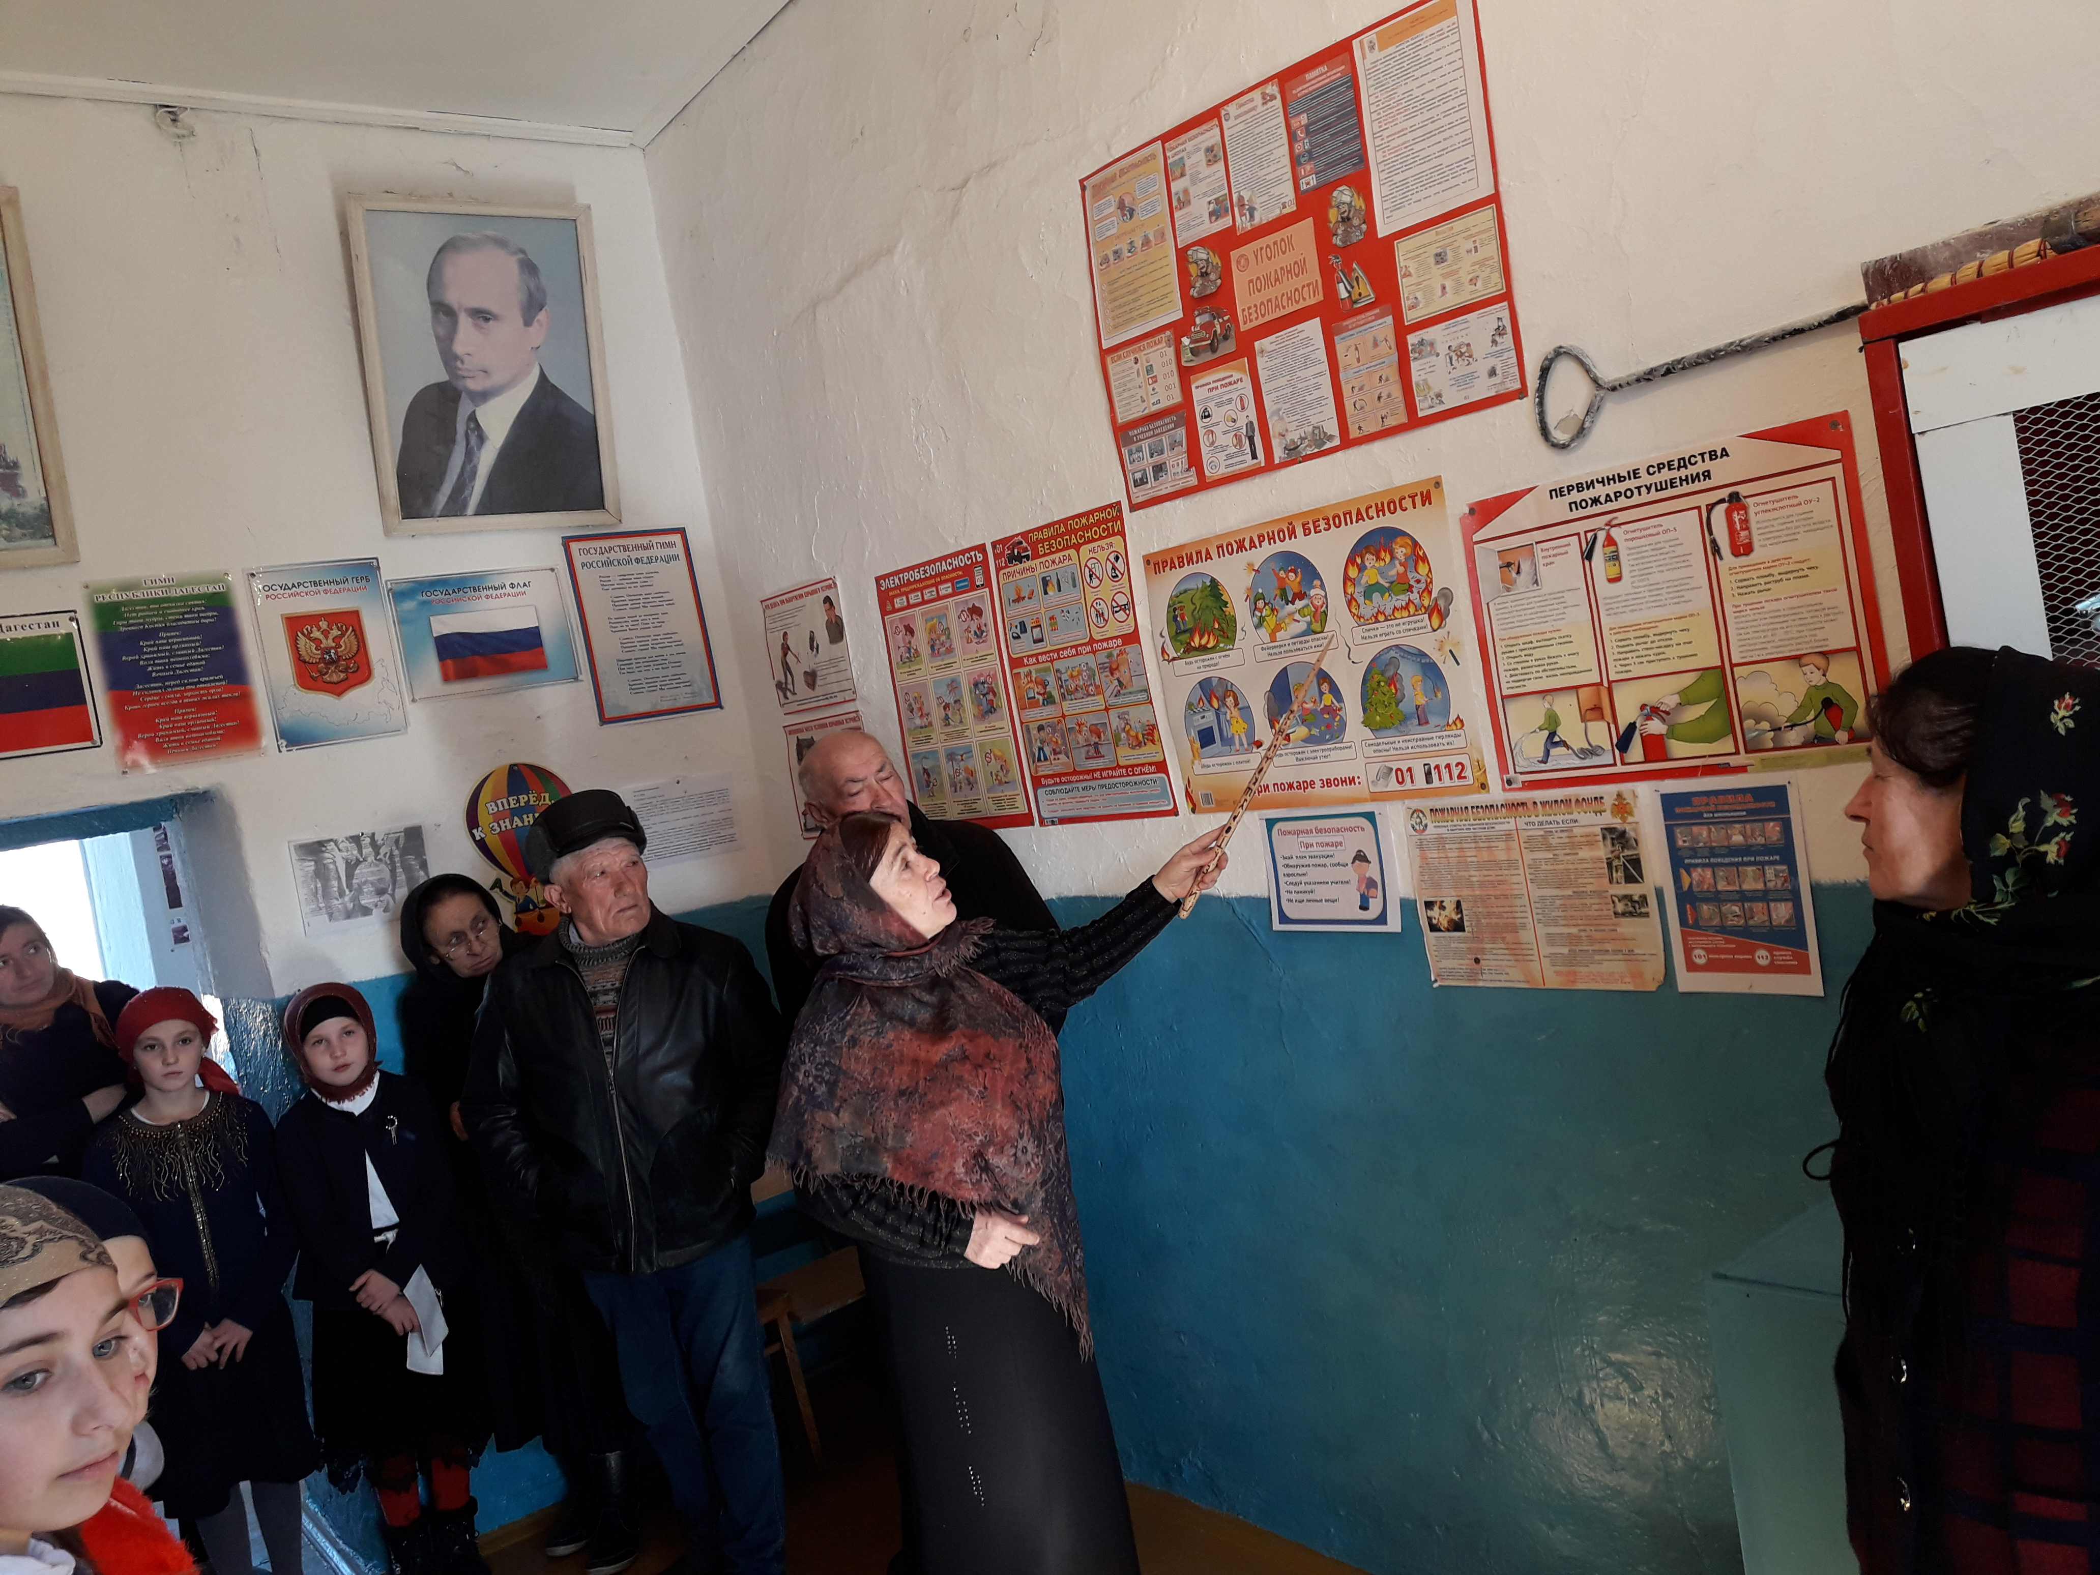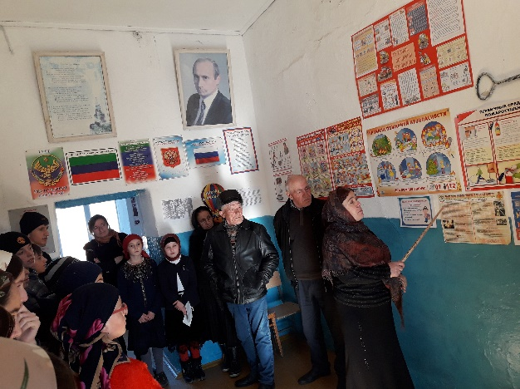

Зам по УВР
МКОУ «Чинимахинская ООШ» _______________ Р.И.Ихинданов

